Этнические и гендерные особенности распространенности основных патогенетических факторов у больных ишемическим инсультом в Восточном Казахстане

Т.Н.Хайбуллин
Государственный медицинский университет города Семей, Казахстан
Мозговой инсульт (МИ) в связи со значительной распространенностью, высоким уровнем смертности и инвалидизации трудоспособного населения является чрезвычайно важной медико-социальной проблемой. Ишемический инсульт является самой частой формой острых нарушений мозгового кровообращения (ОНМК). По данным различных популяционных регистров его доля составляет от 70 до 90% всех типов инсульта [1,2]. Отсюда возникает необходимость изучения распространенности патогенетических факторов, способствующих его возникновению.
Целью работы является изучение распространенности наиболее значимых патогенетических факторов у больных ишемическим инсультом в зависимости от этнической и гендерной принадлежности.
Материалы
Проведено сплошное углубленное исследование 3112 историй болезни пациентов, госпитализированных в острейшем периоде инсульта в неврологическое отделение больницы скорой медицинской помощи г.Семей Восточно-Казахстанской области: 1411(45,3%) мужчин и 1701(54,7%) женщин.
Характеристика структуры больных мозговым инсультом в зависимости от его типа, этнической и гендерной принадлежности

Тип  инсульта | Мужчины |  |  |  | Женщины |  |  |  | Всего
Тип  инсульта | Казахи |  | Русскоязычные |  | Казашки |  | Русскоязычные
Тип  инсульта | абс. | % | абс. | % | абс. | % | абс. | % | абс. | %
ИИ | 427 | 18,8 | 597 | 26,3 | 423 | 18,6 | 825 | 36,3 | 2272 | 100
ВМК | 157 | 25,9 | 131 | 21,6 | 149 | 24,5 | 170 | 28 | 607 | 100
САК | 45 | 19,3 | 54 | 23,2 | 69 | 29,6 | 65 | 27,9 | 233 | 100
Итого | 629 | 20,2 | 782 | 25,1 | 641 | 20,6 | 1060 | 34,1 | 3112 | 100
Диагноз типа МИ подтверждался данными клинико-неврологического осмотра, компьютерной томографии головы, люмбальной пункции, а в случаях летального исхода — результатами патологоанатомического исследования. Достоверных различий в структуре МИ в зависимости от гендерной дифференциации среди всех больных не выявлено. Так, у мужчин ишемический инсульт (ИИ) составил 72,6%, внутримозговое кровоизлияние (ВМК) — 20,4% и субарахноидальное кровоизлияние (САК) — 7%, а у женщин — 73,4%, 18,8% и 7,9% соответственно. Индекс соотношения между ишемическим и геморрагическим инсультами среди всех больных составил 2,6 у мужчин и 2,8 у женщин.
Как видно из табл., доля лиц казахской субпопуляции составила 20,2% и 20,6%, а русскоязычной — 25,1% и 34,1% мужчин и женщин соответственно. Несмотря на практически равное соотношение представителей казахской и русскоязычной субпопуляций, проживающих в Семипалатинском регионе (51% — казахи и 49% — русскоязычные, по данным переписи населения 1999 г.), количество госпитализированных больных русскоязычной субпопуляции оказалось почти в 1,5 раза больше, чем казахов.
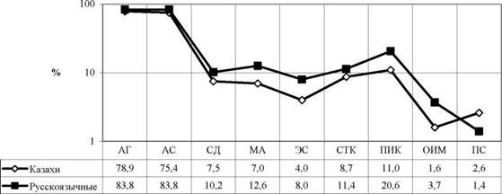
Рис.1. Сравнительная характеристика структуры патогенетических факторов у мужчин с ишемическим инсультом в зависимости от этнической принадлежности
В группу представителей русскоязычной субпопуляции кроме русских, составивших 53,4%, вошли больные других национальностей (5,8%). Предварительные результаты, полученные в последней группе, не обнаружили статистических различий по отношению к представителям русской этнической группы. Что позволило нам создать единую группу русскоязычной субпопуляции.
В настоящей работе представлен анализ структуры основных патогенетических факторов у 2272 больных ишемическим инсультом. Представители казахской субпопуляции составили 41,7% и 33,9%, русскоязычной субпопуляции — 58,3% и 66,1% среди мужчин и женщин соответственно. Средний возраст мужчин и женщин казахской субпопуляции составил 57,6 лет и 58,7 лет, а русскоязычной субпопуляции — 65 и 66 лет соответственно.
Результаты и их обсуждение
Анализ полученных нами данных подтвердил высокий рейтинг артериальной гипертензии (АГ) как ведущего фактора риска развития ишемического инсульта, увеличивающего распространенность атеросклероза (АС), стимулирующего и усугубляющего атеросклеротические поражения артериальной системы [2-4]. Так, среди мужчин АГ выявлена у 78,9% и 83,8%, а АС — у 75,4% и 83,8% всех случаев больных казахской и русскоязычной субпопуляций соответственно. У казашек и русскоязычных больных распространенность АГ составила 83% и 89,9%, а АС — 66,2% и 77,3% соответственно (см. рис.1,2).
Сахарный диабет (СД), усугубляющий морфологические изменения в сосудистой стенке, вызванные АГ и АС, а следовательно, тяжесть и течение инсульта, достоверно чаще отмечался у русскоязычных больных, чем у казахов. Так, среди женщин, как это следует из рис.2, этот показатель у русскоязычных больных в 1,7 раза выше, чем у казашек.
Нарушения ритма сердечной деятельности также могут быть факторами риска развития ишемического типа ОНМК [5,6]. Наиболее значимыми среди них является мерцательная аритмия (МА). Так, ее частота у мужчин среди русскоязычных больных в
раза превысила аналогичный показатель по отношению к пациентам казахской субпопуляции (рис.1). А у русскоязычных женщин оказалась в 2,4 раза выше, чем у казашек (рис.2).
Экстрасистолия (ЭС), снижая мозговой кровоток и тем самым вызывая определенные нарушения церебральной гемодинамики, играет меньшую, но не
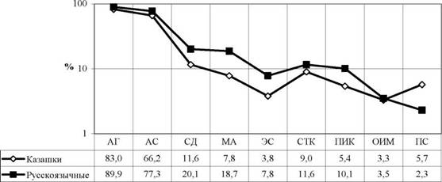
Рис.2. Сравнительная характеристика структуры патогенетических факторов у женщин с ишемическим инсультом в зависимости от этнической принадлежности
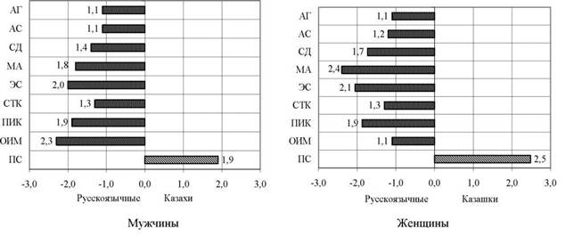
Рис.3. Характеристика индекса межэтнического соотношения выраженности отдельных патогенетических факторов у больных ишемическим инсультом с учетом гендерной принадлежности
менее важную роль в развитии церебральной ишемии [6,7]. ЭС так же, как и МА, существенно доминировала среди больных русскоязычной субпопуляции. Независимо от пола ее частота у русскоязычных больных в два раза превысила таковую у пациентов казахской субпопуляции (рис. 1,2).
Ишемическая болезнь сердца и ее клинические проявления в 2-3 раза увеличивают вероятность возникновения ишемического инсульта или являются его осложнением, усугубляя, порой, течение последнего [8]. Как видно из рис.1,2, стенокардия (СТК) также преобладала среди русскоязычных пациентов. Существенные различия, выявленные между распространенностью острого инфаркта миокарда (ОИМ) и результаты других исследователей о ведущей роли ранее перенесенного инфаркта миокарда в развитии ишемического типа ОНМК [9].
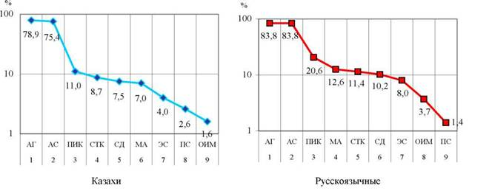
Рис.4. Характеристика рангового места отдельных патогенетических факторов у мужчин ишемическим инсультом с учетом этнической принадлежности
Независимо от гендерной принадлежности ПИК почти в два раза преобладал у русскоязычных больных по отношению к пациентам казахской субпопуляции (рис.1,2). А вот ОИМ оказался более свойственным для мужчин русскоязычной субпопуляции — у них он отмечался в 2,3 раза чаще, чем у казахов (рис.1). В то же время у женщин межэтнические различия оказались несущественными (рис.2).
Пороки сердца (ПС) регистрировались значительно чаще среди больных казахской субпопуляции. Так, если у казахов ПС отмечались почти в 2 раза чаще, чем у русскоязычных мужчин (рис.1), то у казашек их распространенность в 2,5 раза выше по сравнению с русскоязычными (рис.2).
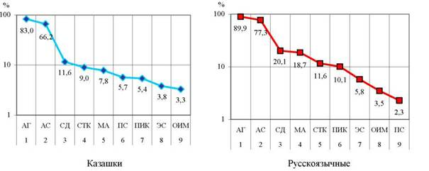
Рис.5. Характеристика рангового места отдельных патогенетических факторов у женщин ишемическим инсультом с учетом этнической принадлежности
С целью наиболее информативного и объективного отражения существующих различий между исследуемыми этническими группами нами предложен индекс межэтнического соотношения выраженности отдельных патогенетических факторов. При этом для сравнения показателей распространенности одного и того же патогенетического фактора в разных этнических группах производится деление наиболее максимального из них на аналогичный показатель, но с относительно меньшим значением его величины, обнаруженным в противоположной этнической группе (рис.3).
Анализ ранговой структуры распространенности отдельных патогенетических факторов у мужчин выявил, что независимо от этнической принадлежности три первых места в указанной последовательности занимают АГ, АС и ПИК. Различия в распространенности остальных шести патогенетических факторов у больных казахской и русскоязычной субпопуляций наглядно видны на рис.4.
Анализ ранговой структуры распространенности изученных патогенетических факторов у женщин обнаружил, что независимо от этнической принадлежности первые три места в указанной последовательности занимают АГ, АС и СД (рис.5).
Заключение
Таким образом, полученные данные свидетельствуют о достаточно высоком уровне распространенности АГ в обеих этнических группах, как у мужчин, так и у женщин. Обращает на себя внимание статистически достоверное преобладание сахарного диабета, нарушений ритма сердечной деятельности, постинфарктного кардиосклероза у больных русскоязычной субпопуляции независимо от гендерной дифференциации, а также значительное превалирование среди мужчин частоты острого инфаркта миокарда у русскоязычных больных. Указанные различия, вероятно, и предопределили более значительную распространенность ишемического инсульта среди представителей русскоязычной субпопуляции. Вместе с тем необходимо отметить существенное доминирование пороков сердца у пациентов казахской субпопуляции при сравнении с русскоязычными больными как среди мужчин, так и, особенно, среди женщин. Это указывает на недостаточную профилактику заболеваний, ведущих к формированию пороков сердца, в указанной субпопуляции.
Выявленные различия требуют дальнейшего изучения причин, способствующих развитию мозгового инсульта. При планировании профилактических мероприятий, направленных на предупреждение развития ишемического инсульта, необходимо учитывать этнические и гендерные различия.
Список литературы
Brainin M., Bornstein N., Boysen G., and Demarin V. Acute neurological stroke Europe: results of the European Stroke Care Inventory // Eur. J. Neurology. 2000. V.7. P.5-10.
Гусев Е.И., Скворцова В.И., Стаховская Л.В. Эпидемиология инсульта в России // Журн. неврол. и психиатр. (приложение«Инсульт»). 2003. №8. C.4-9.
Whelton P.K. Epidemiology of hypertension // Lanset. 1994. V.344. P.101-106.
Chobanian A.V. The influence of hypertension and other haemodinamic factors in atherogenesis // Progr. Cardiovasc. Dis. 1983. V.26. P.177-196.
Wolf P.A., Abbot R.D., Kannel W.B. Arterial fibrillation as an independent risk of stroke: the Framingham Stady // Stroke. 1991. V.22. P.983-988.
Sandercock P.A.G., Bamford J., Dennis M. et al. Arterial fibrillation and stroke: prevalence in different stroke types and influence on early and long term prognosis (Oxfordshire Community Stroke Project) // Br. Med. J. 1992. V.305. P.1460-1465.
Суслина З.А., Варакин Ю.А., Верещагин Н.В. Сосудистые заболевания головного мозга: Эпидемиология. Основы профилактики. М.: МЕДпресс-информ, 2006. 256 с.
Симоненко В.Б., Широков Е.А. Основы кардионеврологии: Руководство для врачей. 2-е изд., перераб. и доп. М.: Медицина, 2001. 240 с.
Виленский Б.С. Инсульт: профилактика, диагностика и лечение. СПб., 2002. 397 с.

